Le persone con disabilità visiva:

Le tecniche di assistenza, d'accompagnamento, descrivere e illustrare.
Ada Nardin – U.I.C. Unione Italiana Ciechi

Premessa

Al fine di fornire un più agevole approccio al tema sopra evidenziato, si rende necessario richiamare, per le persone che non sono a conoscenza del mondo della disabilità visiva, alcuni concetti basilari di orientamento e mobilità.
Innanzi tutto si definisce mobilità la capacità, abilità e disposizione a muoversi, autonomamente, in ambienti familiari e sconosciuti con la massima sicurezza, il minimo sforzo e il massimo rendimento. Strettamente collegato a tale concetto, tanto da costituirne parte integrante in quanto finalizzato alla sicurezza del movimento, è l'orientamento cioè quel processo percettivo-cognitivo, mediante il quale il soggetto si mette in relazione con gli oggetti e soggetti del mondo circostante. Entrambe queste capacità, mobilità e orientamento, non sono innate, bensì frutto di esperienze e di un lungo processo educativo.
La cecità e l'ipovisione possono pregiudicare la mobilità e la capacità di orientamento spaziale, poiché la specificità di tale minorazione risiede nella compromissione delle strutture e funzioni che permettono di rilevare informazioni a lunga distanza e conseguentemente di mettere in atto comportamenti anticipatori e preparatori.
Da quanto premesso discende consequenzialmente che per ottenere una deambulazione sicura è necessario ricorrere a corsi specifici e ad ausili per la mobilità, quali un accompagnatore o un bastone lungo oppure un cane guida o ancora degli ausili ottici. La minorazione visiva, tuttavia, oltre ad una dimensione specificatamente fisica, ha un impatto fortemente psicoemotivo sia sul soggetto che ne è affetto sia su coloro che lo circondano.
Le tecniche di accompagnamento perciò devono consistere in una serie di “regole” utilizzate per guidare una persona minorata della vista nei vari spostamenti e situazioni di vita quotidiana e non; esse permettono di affrontare agevolmente le molteplici situazioni che comunemente si incontrano in un tragitto facilitando il non vedente a migliorare l’utilizzo delle sue percezioni extravisive.
Tali tecniche devono trasmettere sicurezza stimolando e motivando il non vedente a fare da sé; quest’ultimo non deve preoccuparsi, essendo accompagnato, per la sua incolumità fisica, e pertanto può sperimentare il piacere di muoversi, camminare più rilassato e più attento all’esplorazione ed alla percezione di tutto ciò che lo circonda.
In conclusione si può affermare che le tecniche di accompagnamento, oltre a favorire e potenziare l’atto motorio della deambulazione, assumono anche una valenza psicologica, aiutano il minorato della vista ad acquisire sicurezza e fiducia in sé stesso, accrescendo anche le capacità di self-control nelle varie situazioni.

Accessibilità e fruibilità delle aree verdi da parte dei disabili visivi.

Tutto ciò premesso, per addentrarsi finalmente nel delicato compito che spetta ad un generico accompagnatore, è necessario ora illustrare i concetti e le buone norme che regolano in linea di massima l’accoglienza dei disabili visivi in aree specifiche come ad esempio i parchi naturalistici mettendo a disposizione, anche di coloro i quali non hanno seguito il corso formativo sull’accoglienza, le nozioni fondamentali.
Verranno trattate sostanzialmente due tematiche:
-la prima, concernente il tema della piena conoscibilità, accessibilità e fruibilità di un parco naturalistico o di un’area verde da parte di un disabile visivo, nonché la fruizione dei servizi che un’area offre al fine di consentirgli , fin dove possibile, una relativa autonomia all’interno dello stesso;
-la seconda, riguardante le tecniche di descrizione di un luogo, e di accompagnamento, maggiormente utilizzate negli ambienti in generale e a contatto con la natura in particolare.
Le indicazioni qui contenute sono frutto di molteplici esperienze personali, effettuate durante alcune escursioni, ma anche delle esperienze di altri non vedenti. La parte concernente le tecniche di accompagnamento in particolare è stata tratta da una fonte autorevole come l’A.n.i.o.m.a.p., Associazione Nazionale Istruttori Orientamento e Mobilità, che da circa vent’anni opera nel campo della riabilitazione dei privi della vista con particolare riguardo all’acquisizione delle tecniche di mobilità autonoma.
Purtroppo nell’immaginario collettivo, per piena fruibilità e/o accessibilità di un luogo si intende esclusivamente l’abbattimento delle barriere architettoniche che di fatto impediscono ai disabili motori la “libera circolazione”. Risolvere le difficoltà derivanti da tali ostacoli, è ormai a tutti noto, è un dovere sancito dalla Costituzione, oltre che un segno di solidarietà sociale; ma è altrettanto doveroso, sempre per dettato costituzionale, risolvere anche le difficoltà derivanti dalle barriere sensoriali, percettive e, non ultime, culturali, quantunque meno note.
Per fare un esempio concreto, può capitare, molto spesso, di entrare in un ufficio aperto al pubblico munito delle rampe d’accesso per le sedie a ruote a norma di legge, ma totalmente non fruibile da un privo della vista, in quanto le macchine-elimina-code per la distribuzione dei biglietti sono sprovviste di sintesi vocale e non presentano segni tattili o in codice Braille per i ciechi assoluti od a caratteri ingranditi per gli ipovedenti. Analogamente i tabelloni luminosi non segnalano il numero progressivo chiamato e nemmeno lo sportello al quale ci si debba recare essendo peraltro lo stesso non identificabile in carenza di mappe e percorsi visuotattili.
Allo stesso modo, quando si parla di aree verdi accessibili, occorrerebbe non soffermarsi esclusivamente sugli ostacoli materiali che un sito offre, ma anche su quelli sensoriali.
Gli operatori che a vario titolo sono incaricati della reale fruibilità di un parco non possono prescindere dal considerare quale sia il modo in cui un privo della vista potrà venirne a conoscenza.
Siamo sicuri, ad esempio, che l’area sia stata reclamizzata in modo non esclusivamente visivo, come troppo spesso avviene solo con cartelli, dépliant e quant’altro, ma sia stata pubblicizzata anche in modo descrittivo dagli organi di stampa e dai media?
E il sito web dell’area risponde agli standard di accessibilità dettati da recenti norme in materia?
Dettagli questi non trascurabili visto che è fondamentale raccogliere il maggior numero di informazioni del luogo che si desidera visitare.
Una particolare rilevanza riveste il modo in cui il non vedente può raggiungere, se solo od in compagnia di altre persone con la medesima disabilità, l’area verde che lo interessa.
Esistono, infatti, molti luoghi interessanti non facilmente raggiungibili con i mezzi di trasporto, che sono, per ovvi motivi, quelli maggiormente utilizzati.
Vi sono poi anche parchi raggiungibili con i mezzi pubblici, ma, sulle brochures informative o nei media, vengono segnalati solo la strada da imboccare ed il chilometro a cui fermarsi. Tutto ciò impedisce, di fatto, l’accesso al parco in questione.
Se, al contrario, venissero segnalate opportunamente tutte le indicazioni utili per raggiungere la località prescelta non solo con l’autovettura ma anche con orari e tipi di mezzi pubblici, e se fossero indicati anche gli eventuali punti di ristoro, sosta e strutture ricettive, la persona non vedente saprebbe con sicurezza come e quando muoversi in autonomia.
Altra possibilità, in caso di assenza di fermate dei mezzi pubblici nelle immediate vicinanze dell’entrata del parco, è quella di provare a richiederne l’istituzione al Comune di competenza; nel caso di un motivato riscontro negativo, sarà bene affidarsi, con apposite convenzioni, a compagnie private per il trasporto; sarebbe comunque auspicabile che il parco fosse dotato di un proprio servizio navetta verso la più vicina stazione del treno o del bus a richiesta degli utenti.
Un fondamentale aspetto è costituito poi dall’accoglienza che si riceve nel momento in cui si accede al parco; é opportuno che i visitatori in generale, ma soprattutto coloro che hanno difficoltà ad orientarsi in un luogo sconosciuto, vengano accolti e che venga loro fatto conoscere il luogo che si accingono ad esplorare con l’ausilio di descrizioni più o meno dettagliate; questo dipende dalla richiesta dell’utente, o dalla presenza di mappe visuotattili precedentemente predisposte.
Per le modalità di descrizione, a beneficio dei privi della vista, e per la corretta realizzazione e collocazione delle mappe, si rimanda alla parte della dispensa che tratta tali argomenti.
Infine è necessario dare alcune indicazioni utili sulla fruibilità dell’area verde vera e propria:
se si tratta di una porzione di parco o di una zona molto ridotta, e che presenta poche difficoltà, è relativamente semplice costruire un percorso ad hoc per i privi della vista provvedendolo di corrimano, cordoli a terra nonché di mappe descrittive con disegni a rilievo e scritte a caratteri ingranditi o in codice Braille.
Esistono già molti percorsi multisensoriali in tutta Europa in cui vengono stimolati i sensi residui con iniziative come ad esempio i sentieri odorosi o il riconoscimento tattile di foglie o alberi attraverso la forma o il tipo di materia utilizzata.
Per quanto concerne invece le aree montane, o comunque quelle molto vaste e difficili da percorrere, non è ipotizzabile certamente la creazione di simili percorsi facilitati e guidati da compiere in piena autonomia. Si dovranno avere altri tipi di accorgimenti che renderanno, comunque, l’area maggiormente fruibile da un utente con disturbi della vista.
I sentieri dovranno sempre essere puliti con cura in modo da evitare ostacoli naturali che intralcerebbero il cammino di chiunque.
Questo semplice accorgimento, oltre a rendere l’escursione più godibile, consente agli ipovedenti, anche gravi, di camminare in modo più sicuro dato che il colore del sentiero è molto spesso ben diverso da quello del verde circostante e, quindi, costituirebbe una guida naturale.
Sarebbe poi opportuno apporre delle indicazioni in Braille a caratteri ingranditi nei punti di svolta o agli incroci in modo da far capire quale sentiero si deve imboccare.
In alcune aree, infatti, vi sono più percorsi possibili che vengono numerati e che, per essere riconosciuti, devono essere indicati con frecce ben visibili, colori ben distinti, e con scritte leggibili da tutti.
Sarebbe molto utile, a tal fine, apporre all’ingresso dell’area uno schema dei differenti percorsi in modo che ci si possa rendere conto approssimativamente del modo e delle direzioni in cui essi si sviluppano.
La maniera in cui i privi della vista possono essere messi in grado di affrontare un’escursione abbastanza impegnativa merita un discorso a parte.
Se una o più persone con disabilità visiva grave o lieve desiderano effettuare un’escursione in autonomia, è necessario che, oltre agli accorgimenti sopramenzionati per rendere il percorso fruibile, vengano fornite un paio di racchette da trekking prima dell’escursione qualora detti visitatori ne siano sprovvisti. Potrebbe infatti capitare che i non vedenti non le abbiano con sé o semplicemente non ne conoscano né l’uso né l’esistenza.
Sarà quindi cura delle persone addette dare qualche istruzione sull’utilizzo di questo importante ausilio che facilita non solo il passo potendosi appoggiare nelle salite o nelle discese, ma anche, nel caso dei ciechi, l’individuazione tempestiva di ostacoli come pietre o radici, o pericoli come crepe nel terreno o dislivelli nei punti più esposti.
I visitatori potrebbero anche essere forniti, a richiesta, di un’audioguida per la descrizione dei luoghi sul genere di quelle esistenti in alcuni musei o siti archeologici, di una bussola sonora o tattile o di una radiolina per poter segnalare la propria posizione in caso di smarrimento all’interno dell’area. È, comunque, auspicabile che i responsabili dell’accessibilità di un parco sappiano giungere autonomamente a soluzioni alternative dettate dalla loro esperienza in relazione alla struttura morfologica dell’ambiente e, in ogni caso, che prima dell’adozione delle stesse, si realizzi un confronto con le associazioni di categoria..

Le tecniche.

La descrizione
Per descrivere un ambiente o alcuni particolari di esso, in modo efficace, bisogna sempre considerare che ogni persona desidera entrare in possesso delle informazioni in modo diverso.
Alcuni gradiscono, infatti, avere una descrizione dettagliata di ogni particolare mentre altri preferiscono un resoconto approssimativo; o ancora, nel caso dei non vedenti assoluti, alcuni desiderano che vengano esplicitati i colori mentre altri ritengono superflua tale informazione.
In ogni caso, una buona descrizione deve tener conto di alcuni fattori fondamentali quali: le indicazioni sull’ambiente circostante, che devono comprendere una illustrazione del panorama e delle vedute; la presenza degli elementi naturali come monti, pianure, cascine, alberi e relative dimensioni.
La flora e la fauna dovrebbero poter essere conosciute tattilmente, ma, laddove non fosse possibile il comprendere attraverso il toccare, sarebbe utile avere a disposizione, attraverso altri strumenti, la descrizione degli animali presenti nell’area con l’esplicitazione di forme e misure e la descrizione dei frutti, fiori e foglie con indicazioni circa la grandezza, la forma ed il colore.
È buona norma offrire informazioni generali sull’area come l’estensione e il livello di difficoltà o il tempo di percorrenza o anche se esistono aree di sosta e ristoro.
In tutti questi casi la terminologia non dovrà essere vaga o soltanto visiva ma precisa e descrittiva; non si dirà quindi: “l’albero là in fondo o ecco la montagna”ma “l’acero che si trova a 2 metri sulla nostra sinistra o ad ore 9 o ancora la cascina bianca a due piani si trova in un recinto di 250 m. per 200”.
I punti cardinali, poi, rivestono importanza per l’orientamento spaziale e quindi è utile indicare verso quale punto si sta procedendo.

L’accompagnamento
La situazione più frequente che si verifica in un’escursione è che un disabile visivo o un gruppo di essi si rechi in un parco accompagnato da persone, parenti, amici o semplici accompagnatori. Questi ultimi provvedono in genere ad indicare ostacoli o difficoltà del percorso, sia che il disabile voglia intraprendere il percorso in autonomia, sia che voglia essere scortato.
Se, però, una persona non vedente arriva all’ingresso dell’area verde da sola, ma richiede al personale di essere accompagnata, ritenendo l’escursione troppo impegnativa o non sentendosi in grado di orientarsi con sicurezza, è necessario che sia previsto un servizio di accompagnamento da parte di una guardia forestale o un addetto del parco.
Sarà quindi importante che gli incaricati di tale servizio conoscano le tecniche per accompagnare una persona che non vede per evitare di incorrere in errori che renderebbero la passeggiata stancante se non addirittura pericolosa.
Sarà anche utile portare a conoscenza del citato personale le tecniche di accompagnamento anche negli ambienti diversi dal parco, sia perché i principi generali valgono in ogni ambiente, sia perché ci si potrebbe realmente trovare per qualsiasi motivo in situazioni diverse ad esempio al di fuori del parco o all’interno di una struttura.
Nel sito web dell’Aniomap vengono specificamente e dettagliatamente indicate le particolari tecniche utili nella generalità delle situazioni e che quindi possono essere adattate alle specifiche esigenze delle guide dei parchi.
Attraverso queste tecniche si apprendono concetti e schemi fondamentali, quali: relazionarsi e posizionarsi correttamente al fianco dell’accompagnatore, automatizzare la velocità di andatura, controllare maggiormente la postura del corpo, accettare più volentieri i cambi di ambiente e di direzione, accennare piccole abilità decisionali, ed altro.
L'accompagnatore vedente è "l'ausilio" più utilizzato dai minorati della vista. Esso deve offrire la massima sicurezza e comfort, deve inoltre lasciare alla persona accompagnata la piena possibilità di partecipare attivamente all'accompagnamento, all'orientamento e alle decisioni. I metodi sopra indicati, come vedremo, agevolano le molteplici situazioni che comunemente si incontrano durante uno spostamento, inoltre permettono alla persona con minorazione visiva o sordocieca di prestare attenzione a numerosi altri elementi come: avvertire i cambi di direzione e decifrare la forma dei percorsi attraverso rotazioni del corpo; mettere in relazione il proprio schema corporeo con quello dell'accompagnatore; apprendere e rafforzare quell'atto fisiologico complesso che è la deambulazione; automatizzare la lunghezza e la velocità del passo; riconoscere se il suolo è piano, in salita o in discesa; valutare la distanza da un punto all'altro e il tempo necessario per percorrerla; capire le caratteristiche principali dei diversi ambienti nei quali ci si muove.
Man mano che l'utente riesce a cogliere gli indizi sopra elencati, potrà assumere un ruolo sempre più attivo durante l'accompagnamento, diventando il soggetto della situazione "guida utente" e non l'oggetto che viene trasportato o, peggio ancora, spinto in avanti o in indietro; gradualmente potrà proporre variazioni di percorso, scegliere il luogo dove recarsi, trovare una migliore sintonia con l'accompagnatore, decidere quando fermarsi e stabilire il momento di ripartire.
Occorre ancora precisare che le tecniche devono trasmettere sicurezza; se la persona avverte che non c'è il rischio di urtare contro oggetti, persone o di farsi male cadendo da un gradino, cammina più rilassato e quindi più aperto alla percezione di tutto ciò che lo circonda. Più la coppia "accompagnatore/accompagnato" instaura un rapporto di conoscenza e di fiducia reciproca più il risultato dell’accompagnamento sarà efficace; è importante che i due stabiliscano modalità comunicative sia verbali che non, semplici e chiare, evitando così spiacevoli incidenti e risparmiando una notevole fatica.
Gli errori da non commettere sono essenzialmente i seguenti: far apprendere in modo errato le tecniche; dare indicazioni troppo lunghe o confuse e una terminologia approssimativa o troppo difficile; evitare di compiere cambi di direzione o rotazioni facendo delle curve troppo arrotondate, in quanto le forme tonde tendono a disorientare la persona non vedente; spingere la persona con minorazione in avanti o indietro perché ciò provoca senso di vuoto e insicurezza e, a lungo andare, anche un sentimento di sfiducia.
Oltre ad apprendere correttamente le tecniche base dell'accompagnamento, è altresì importante che la persona elabori soluzioni personali, apportando anche delle modifiche perché così l'accompagnamento risulterà veramente valido.
Si elencano qui di seguito le più significative:
-avvicinarsi e rivolgersi alla persona non vedente chiamandola per nome;
-presentarsi sempre ogni volta dicendo nome e cognome, in modo che la persona non debba riflettere a lungo se non vi riconosce subito;
-stabilire insieme alla persona non vedente un modo di relazionarsi che possa conciliare i bisogni di entrambi;
-programmare anticipatamente le cose da fare per poter organizzare al meglio il tempo da passare insieme;
-chiedere alla persona non vedente con quale precisione è necessario descrivere le situazioni e i vari luoghi;
-camminare sempre davanti alla persona non vedente soprattutto, di fronte alle scale, presso il passaggio di una porta o salendo in un mezzo pubblico, in tal modo essa sarà sempre protetta da eventuali ostacoli;
-evitare di spingere la persona non vedente, di tirarla e, per quanto possibile, di farle fare passi indietro o laterali;
-evitare di sostituirsi alla persona non vedente nei contatti interpersonali;
-E' importante chiarire i malintesi o situazioni confuse che si vengono a creare durante un tragitto, favorendo così stima e fiducia reciproca;
-mantenere sempre il contatto con la persona non vedente, ogni qual volta che si ha la necessità di allontanarsi, concordare insieme i tempi e i modi;
-rispettare gli orari degli appuntamenti.

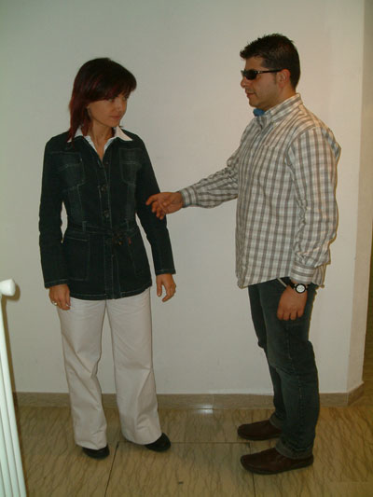
INDIVIDUAZIONE DELLA GUIDA
-La guida si posiziona vicino alla persona non vedente e la invita verbalmente a prenderle il braccio;
-La persona non vedente, individuata la guida, si avvicina e, piegando il braccio fino all'altezza della pancia, con cautela, cerca quello dell'accompagnatore;

PRESA E POSIZIONE DI BASE
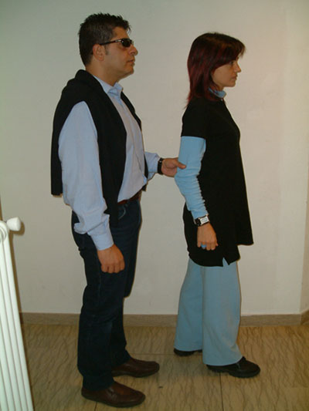
-La persona non vedente prende il braccio della guida circa 2 cm al di sopra dell'articolazione del gomito con una presa a pinza;
-Il pollice si trova all'esterno, le altre dita all'interno (del braccio), mentre il gomito è piegato e l'avambraccio è rivolto in avanti;
-Braccio e avambraccio della persona non vedente formano un angolo di 90° che deve essere mantenuto durante tutto il percorso;
-Gli assi delle spalle della guida e dell'utente devono essere paralleli;
-La guida e la persona non vedente occupano lo spazio di "una persona e mezza"; essi sono posizionati spalla dietro spalla, mantenendo una distanza di mezzo passo;
-Tale posizione riduce la possibilità che le due persone inciampino con i piedi ed inoltre, per la guida sarà più facile proteggere da eventuali ostacoli la persona non vedente, in quanto quest'ultima si trova già con metà corpo protetto.
-Se la persona non vedente è molto più bassa della guida o si tratta di un bambino la presa può essere stabilita al di sopra del polso.
-Se la persona non vedente è molto più alta della guida la presa può essere stabilita sopra la spalla.
-Alcune persone anziane o che presentano disabilità aggiuntive alla cecità, come problemi motori o sordo-cecità, preferiscono stabilire la presa prendendo tutto il braccio della guida. In questo modo si sentono più sicuri e, nel caso di persone sordo-cieche che per comunicare usano il sistema Molossi, la posizione di questa presa facilita la trasmissione di informazioni.
I segnali motori che vengono trasmessi attraverso la "presa" sono riassunti nello schema riportato qui di seguito:
Segnale | Significato | Attività
il gomito avanza | start | partenza
il gomito si blocca | stop | arresto/ostacoli
il gomito ruota a destra o sinistra | cambio di direzione | Girare
il braccio si sposta al centro della schiena | passaggio | spostarsi verso il centro schiena della Guida stendendo il braccio per non inciampare nei suoi piedi
il braccio si distende in avanti | presenza di un oggetto da notare | con la mano seguire il braccio fino a toccare l'oggetto
il gomito sale | dislivello in salita | si predispone a salire
il gomito scende | dislivello di discesa | si predispone a scendere

PARTENZA: INIZIARE A CAMMINARE
La persona non vedente si muove in avanti quando il gomito della guida le trasmette un segnale chiaro: il gomito si sposta in avanti per effetto di un passo avanti della guida.
STOP
La guida si ferma, il gomito si blocca, la persona non vedente percependo questo segnale si ferma.
PASSAGGIO STRETTO
La guida e la persona non vedente a volte, per mancanza di spazio, non possono camminare mantenendo la posizione base. E' opportuno allora fare alcuni passi l'uno dietro l'altro.
La guida allunga il braccio di guida e lo volge indietro, spostandolo al centro della schiena.
La persona non vedente si sposta lateralmente di circa mezzo passo e si mette dietro la schiena della guida.
La persona non vedente per ridurre il rischio che camminando l'uno dietro l'altro possa urtare i piedi della guida, allungherà anch'essa il braccio di presa.
Appena superato il passaggio stretto, riprendere la posizione iniziale.
Se il passaggio stretto da percorrere è lungo, è opportuno cambiare ogni tanto il lato della presa; la persona non vedente, con il braccio teso, poggia la mano libera sulla spalla della guida e lo segue.
La necessità di cambiare il lato, cioè di instaurare la presa nell'altro braccio, può essere necessaria per cause ambientali e/o per esigenze fisiche; sia la guida sia la persona non vedente possono richiedere il "cambio lato".
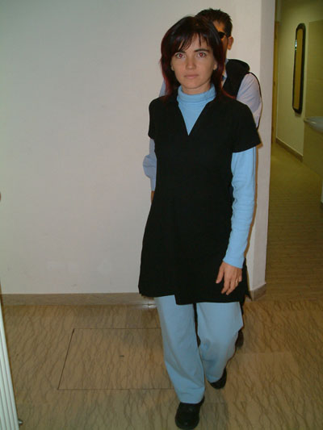
La guida e/o la persona non vedente chiede di cambiare lato (passa alla mia sinistra o destra);
La guida allunga indietro il braccio dove si è instaurata la presa.
Il cambio lato può essere effettuato anche in movimento, senza arrestare la marcia, necessita, però, di una buona padronanza della tecnica.
A volte per vari motivi è necessario invertire la direzione di marcia, cioè bisogna tornare indietro. Superare questa situazione talvolta risulta un'operazione complessa e confusa, che induce in alcuni casi la persona non vedente a compiere dei movimenti poco naturali, rischiando di cadere e perdere l'orientamento.
La guida avverte verbalmente il cambio di direzione e simultaneamente, con il braccio dove c'è la presa, trasmette alla persona non vedente un segnale di arresto e di rotazione verso di esso.
La guida e la persona non vedente compiono una rotazione di 90° facendo perno sulla presa, portandosi uno di fronte all'altro.
La persona non vedente senza lasciare la presa iniziale, con la mano libera ricerca il braccio disimpegnato della guida, avvia una nuova presa e lascia quella precedente;
La guida e la persona non vedente proseguono la rotazione di altri 90° e iniziano a camminare verso la direzione opposta.

NEI DISLIVELLI E SCALE
La guida si avvicina frontalmente (ad angolo retto) al dislivello e si ferma valutando la distanza a seconda dell'andatura e lunghezza del passo della persona non vedente; l'arresto della marcia fornisce una prima indicazione alla persona non vedente, che avrà così anticipatamente l'opportunità di prepararsi ad affrontare il dislivello.
La guida fornisce verbalmente indicazioni sul tipo di dislivello (scale a salire, scendere, marciapiede, salita, discesa, ecc.).
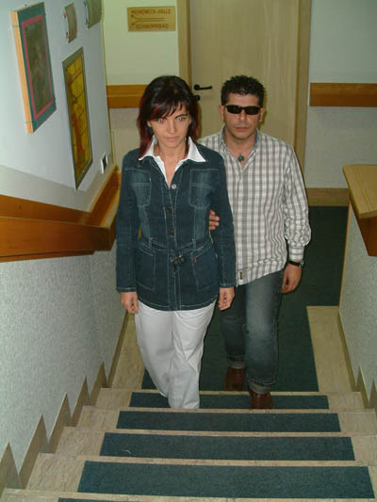
SCALE A SALIRE
La guida si ferma davanti al primo gradino e la persona non vedente avverte il segnale di stop.
La guida sale il primo gradino, il gomito o la mano trasmettono l'informazione "avanti/su”.
La persona non vedente avanza di mezzo passo avvicinandosi al bordo dello scalino, ed inizia a salire.
La guida e la persona non vedente sincronicamente salgono le scale, a distanza di un gradino;
Quando la guida sale il 2° gradino la persona non vedente salirà il primo, e così via; la guida deve sempre accertarsi che tale posizione venga mantenuta fino alla fine della scalinata, se così non fosse deve fermarsi e ristabilirla.
La guida segnala la fine della scalinata fermandosi per un attimo;
Importante: per permettere alla persona non vedente di salire l'ultimo gradino, accedere agevolmente al pianerottolo (senza inciampare con la guida o sostare in una zona pericolosa come il bordo del gradino) e riprendere immediatamente la marcia, la guida dopo essersi fermata, deve fare un passo in avanti un po' più lungo del solito.

SCALE A SCENDERE
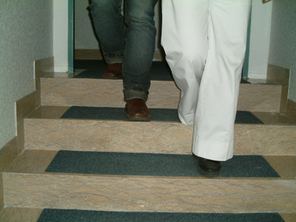
Il modo di affrontare le scale in discesa è uguale a quello descritto per le scale in salita, le uniche informazioni che variano sono quelle trasmesse dal gomito/mano della guida; quando la guida scende il primo gradino l'impulso motorio che verrà prodotto e trasmesso alla persona non vedente sarà "avanti/giù”.
Va sottolineato che più una persona non vedente è ansiosa, più si dovrà affrontare e commentare con precisione le differenze di livello del terreno. Quando ci si avvicina ad una scala provvista di corrimano, è sempre bene avvisare anticipatamente la persona non vedente, potrà così decidere se vorrà servirsene.

INDICARE GLI OGGETTI
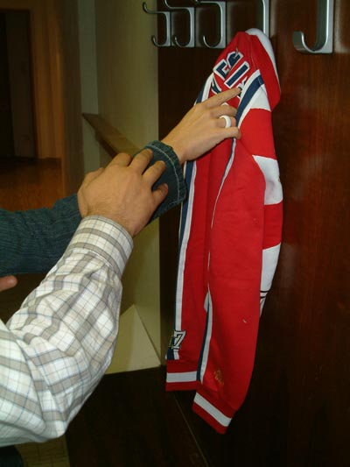
Durante le uscite capita sovente di dover indicare e mostrare degli oggetti alla persona non vedente, che a sua volta, per capire meglio dove si trova o quello che ha davanti deve poter toccare concretamente le cose. Per far sì che l'azione sia meno invasiva possibile esiste una modalità semplice, poco invasiva e che lascia alla persona non vedente la libertà di agire come vuole.
La guida stende il braccio guida fino a toccare con la punta delle dita l'oggetto da rilevare. La persona non vedente facendo scivolare la mano lungo tutto il braccio fino a raggiungere la punta delle dita della mano della guida e prendere contatto con l'oggetto indicato, osservandolo come vuole.
La guida se richiesto dalla persona non vedente può aiutare l'osservazione dell'oggetto, descrivendo per i colori o i dettagli che al tatto sono difficili da discriminare.

SALIRE E SCENDERE DALL'AUTO
Molti incidenti avvengono proprio nel salire e nello scendere dall'auto, nell'intento di facilitare il più possibile questa operazione alla persona non vedente molte volte ci si sostituisce a lei, bloccando o inibendo quelle abilità che la persona normalmente soprattutto se adulta ha sviluppato.
SALIRE IN AUTO
Per salire in macchina, la guida deve aprire la portiera e indicare verbalmente dove si trova la parte anteriore dell'auto, accompagnando il non vedente ad appoggiare una mano sul bordo del tetto dell'auto, l'altra sul bordo superiore della portiera aperta;
In questo modo per la persona non vedente è tutto chiaro e autonomamente salirà in macchina nel seguente modo: prima siede di fianco sul sedile, poi ruota con il busto verso l'interno portandovi contemporaneamente dentro anche le gambe; il bastone lo ripone per ultimo, tra il sedile e la portiera, in modo che in caso di frenata non rappresenti un pericolo. Alcune persone non vedenti, prima di salire in macchina preferiscono chiudere il bastone.
Non è importante chi chiude la portiera, importante è dirlo "chiudo io ...."
La guida deve mostrare alla persona non vedente come si mette e toglie la cintura di sicurezza, dove si trovano le maniglie della portiera e quella del finestrino.
SCENDERE DALL'AUTO
La guida avvisa la persona non vedente se vi è spazio sufficiente per aprire completamente la portiera.
Se ciò è possibile, la persona non vedente autonomamente apre la portiera, appoggia il bastone sulla carreggiata, quindi i piedi.
Successivamente la persona non vedente appoggia la mano sinistra (nel caso sia seduto sul davanti) sul bordo superiore della portiera ed esce, avvisando se chiuderà o no la portiera.

TECNICHE DI PROTEZIONE
Il movimento per ogni individuo deve rappresentare un momento di piacere e benessere, può succedere però che chi ha problemi visivi o uditivi lo viva come una situazione frustante, piena di ansia e di paura. Per ridurre al minimo tale disagio, molto utili sono le tecniche di protezione, utilizzando in primo luogo le mani e se necessari alcuni oggetti; in questo modo il corpo è protetto da spiacevoli urti e incidenti.
Quando la persona con minorazione visiva urta o inciampa, chi lo affianca non deve assolutamente rimproveralo, ma deve aiutarlo a capire il perché di quell’incidente e proporle modalità alternative di controllo dello spazio e del corpo. E’ bene prestare attenzione più ai successi che la persona raggiunge piuttosto che agli insuccessi.
I danni che si vengono a creare quando la persona con minorazione visiva urta involontariamente e inaspettatamente con gli oggetti, spesso vanno di là del dolore fisico; le barriere più difficili da rimuovere sono le paure e le resistenze psicologiche che si instaurano dopo l’incidente.
Sia nel caso di bambini che devono ancora sviluppare e consolidare le abilità di movimento e di deambulazione nello spazio, sia di persone divenute non vedenti da adulte che, quindi, dovranno essere rieducate ad usare in nuovi ambiti e con modalità diverse le abilità sviluppate nel corso della vita, è molto importante che i primi tentativi di movimento autonomo siano effettuati nella massima sicurezza, in un ambiente privo di rischi e per quanto possibile motivante. In entrambi i casi l’accompagnatore assume un ruolo fondamentale, fungendo da "garante" verso il mondo esterno.
La persona minorata della vista gradualmente, attraverso esperienze pratiche, muovendosi da spazi semplici a complessi, imparerà a codificare ed elaborare gli indizi ambientali ed attuare strategie di difesa efficaci.
Ogni essere umano quando è in grado di gestire e controllare lo spazio che lo circonda, si sente sicuro, ha stima in sé stesso, è motivato a muoversi e fare esperienze, accrescendo la sua vita sociale, culturale, professionale.
TECNICHE DI PROTEZIONE DEL BUSTO/VISO/BACINO
Alzare la mano con il palmo rivolto verso l’esterno (parte della mano più adatta ad attutire i colpi), ad altezza tale da proteggere il naso e spostata di circa 10/15 cm in avanti. Il gomito deve formare un angolo di 90°.
L’altra mano va posta davanti alla pancia, a circa 10 cm di distanza, con il dorso rivolto verso l’esterno e le dita orientate verso il fianco, leggermente aperte, mentre il braccio va tenuto un po’ staccato dal busto.
I muscoli della mano devono essere rilassati, perché in caso contrario, un eventuale urto acuirebbe la sensazione di dolore.
Questa tecnica si dovrebbe usare quando si cammina, soprattutto in ambienti poco conosciuti o che si presentano caotici. Naturalmente tanto più la persona non vedente ha sviluppato capacità percettive sensoriali vicarianti tanto più userà le tecniche di protezione solo al momento d’effettivo bisogno, cioè solo di fronte ad un ostacolo.
TECNICA DI PROTEZIONE DA USARE QUANDO CI SI GIRA
Il non vedente deve piegare il braccio del verso cui si gira, tenendo il gomito all’altezza della spalla. La mano rimane aperta davanti al viso, a circa 20 cm di distanza, con il dorso rivolto all’interno.
L’altro braccio va tenuto piegato davanti alla pancia, con il palmo rivolto verso l’esterno, le dita orientate verso l’alto, un po’ al di sotto del gomito opposto.
TECNICA DI PROTEZIONE DA USARE QUANDO CI SI ABBASSA
Per abbassarsi evitando ogni incidente, il non vedente dovrebbe tenere una mano davanti al viso alla distanza di circa 10 cm, con il palmo girato verso l’esterno. Le dita rimangono leggermente aperte orientate verso l’alto, mentre il gomito è rivolto verso il basso.
L’altro braccio esplora lo spazio davanti al corpo, avviando se necessario movimenti di ricerca. La tecnica sarà più sicura inoltre se il movimento di abbassarsi è fatto piegandosi sulle ginocchia, mantenendo la schiena eretta e non piegare il busto a novanta gradi.
TECNICA DI PROTEZIONE PER ALZARSI
Il non vedente quando si alza può aumentare la sua sicurezza se con una mano, copre la nuca, tenendo il palmo rivolto verso l’interno.
L’altro braccio cerca un appoggio o rimane disteso di fianco.”
Tutte queste tecniche sono da intendersi in modo non rigido ma costituiscono un’ottima base di comportamento quando si intende fornire un servizio corretto che renda l’escursione piacevole sia al visitatore che all’accompagnatore.

